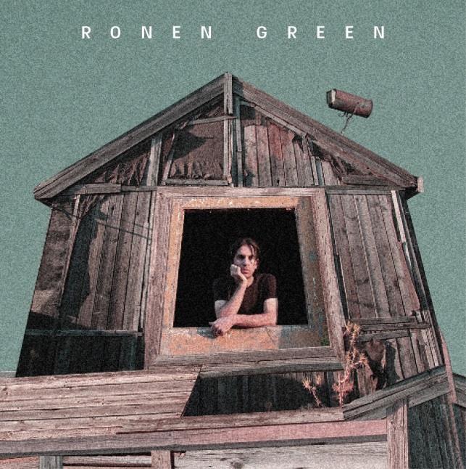
"Talk About God"
רונן גרין
סינגל שני והשקת אלבום הבכורה

" Talk about godמספר על האמונה שלי בטבע ועל כך שהכל בעצם כתוב ונאמר בטבע עצמו .לפעמים צריך פשוט לשבת ולהתבונן וזה בשבילי שיעור רוחני בפני עצמו. הדת שמה אין סוף דגשים על הלכות וחוקים ולוקחת מעין בעלות רוחנית, במקום להתרכז בערכים בסיסיים של כבוד לטבע ושמירה על איכות הסביבה כעקרון החשוב ביותר"
-------------------------------------
הופעת השקה דרומית – 12.10 – אינדינגב
הופעת השקה במרכז – 11.31 – תמונע, תל אביב
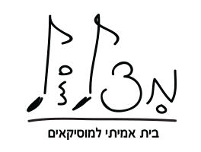
--------------------------------------
אלבום הבכורה בהפקתה המוזיקלית של תמר אייזנמן מסכם יצירה של למעלה מעשור ומתואר כשילוב של פולק-בלוז אקוסטי רך ונעים המשולב עם נגיעות אפריקאיות וסיפורים מרגשים ומעוררי מחשבה. בין רשימת ההשפעות הברורה ניתן לציין גיבורים כמו בוב דילן, ניל יאנג, פול סיימון ועלי פארקה טורה - קצב וגרוב לצד עדינות ושקט, אשר טבעו כולם את חותמם ביצירתו של גרין ודרכם נוצר קול עצמאי אמיץ, מקורי ומרענן שטיפח בתוכו עם השנים.
“Gentle, lo-fi, optimistic acoustic folk is what you get from Ronen Green – and rather fetching it is, too. It sways, it swings, it feels like Summer – and I like it” - Johnno Casson
“Amazing tune with a country soul by a musician whose work deserve a slow listening” -
Mar De Miguel, Jungle indie rock
להאזנה:
http://www.youtube.com/watch?v=hIuKDUyM5Ns
------------------------------------------
עידו גל - 054500946 | שים – 0523671185

